Communiqué de presse
Solar Energy

Outlook 2023

La production tourne à plein régime

(Wels, le 21 décembre 2022) En 2022, Fronius a investi 187 millions d’euros dans le développement et la rénovation du site de production de Sattledt (Autriche) et du centre de compétence sur les composants inductifs à Krumau (République tchèque). Dans l’année à venir, ces investissements atteindront plus de 230 millions d’euros, permettant ainsi de créer des lignes de production et des emplois supplémentaires tout en garantissant une fabrication continue.

Fronius investit considérablement dans le développement de la production. « Nous avons augmenté la surface utile de 41 000 m² à 69 000 m². Notre production tourne constamment à plein régime, afin de couvrir au mieux la demande toujours plus importante », explique Martin Hackl, Global Director Marketing and Sales, Business Unit Solar Energy, Fronius International GmbH. Seule une valeur ajoutée élevée en Europe, la priorité absolue pour Fronius, permettra de satisfaire aux normes de qualité et de sécurité. « 95 % de nos partenaires contractuels sont européens », ajoute Martin Hackl.

De nouvelles lignes de production
L’extension « vers le Nord » de l’usine de production Fronius, dans la ville autrichienne de Sattledt, est déjà entamée. Depuis la mi-août, le Fronius Tauro y est fabriqué. La production existante sera transformée et une ligne supplémentaire de production Fronius GEN24 Plus y sera ajoutée cette année, suivies de deux autres en 2023. « Les lignes de production supplémentaires nous permettent de répondre à la forte demande », déclare Martin Hackl.

Rendement élevé et essor du photovoltaïque
« Le rendement de Fronius n’a jamais été aussi élevé », affirme Martin Hackl. Au total, près de 32 000 onduleurs ont été produits par mois en 2022. Jusqu’à la fin de l’année 2023, ce sont près de 52 000 onduleurs qui seront produits chaque mois, soit une augmentation de plus de 65 %. Face à cette augmentation, on assiste à un véritable essor du photovoltaïque. « Le photovoltaïque est en plein essor, ce qui entraîne une explosion de la demande », explique Martin Hackl. De plus, la pandémie a confronté les entreprises du monde entier à de nouveaux défis. Même l’entreprise Fronius n’a pas été épargnée. « Malgré des conditions-cadres difficiles telles que des chaînes de livraison instables, une pénurie de pièces et d’effectifs, nous avons pu assurer le ravitaillement et ainsi stabiliser la fabrication », rapporte Martin Hackl.

Investir de manière durable sur tous les sites
L’investissement dans des technologies plus économes en énergie et un emploi consciencieux des ressources sont deux valeurs profondément ancrées dans l’entreprise Fronius. Deux accumulateurs de glace permettent de chauffer le site de production de Sattledt en hiver et de le refroidir en été. Il s’agit actuellement de la plus grande installation de ce type en Europe. Ce site présente un autre avantage : l’entrepôt à hauts rayonnages entièrement automatisé qui permet de stocker 7 000 palettes et 12 500 conteneurs pour petites pièces.

Sur le site de Krumau, en République tchèque, la prochaine extension est déjà planifiée, alors même que la dernière construction vient seulement d’être terminée. Au cours des cinq prochaines années, le nombre d’emplois y sera doublé et les zones de production y seront considérablement agrandies.

En 2023, la majorité des 25 filiales de Fronius Solar Energy investiront pour l’avenir. Ainsi, une nouvelle installation photovoltaïque et des stations de charge pour véhicules électriques seront mises en service chez Fronius Italien. Quant à nos collègues de Fronius Schweiz, ils vont mettre 12 véhicules électriques à disposition des commerciaux terrain à partir de 2023. Fronius investit également dans son personnel. Dans les deux années à venir, Martin Hackl prévoit une forte croissance : « Nous embaucherons quelque 1 300 employés à l’international d’ici la fin de l’année 2023. »

Mots : 606
Caractères (espaces compris) : 3 848

Photos – Aperçu

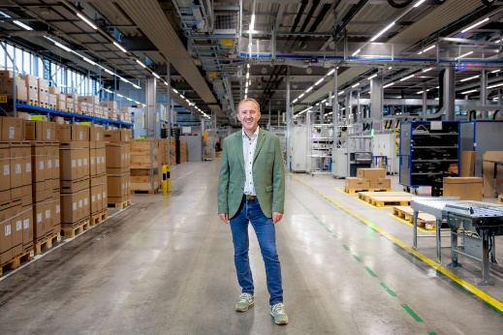

Martin Hackl, Global Director Marketing and Sales, Business Unit Solar Energy, Fronius International GmbH.

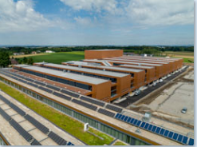

L’extension « vers le Nord » de l’usine de production Fronius, dans la ville autrichienne de Sattledt, est déjà entamée.

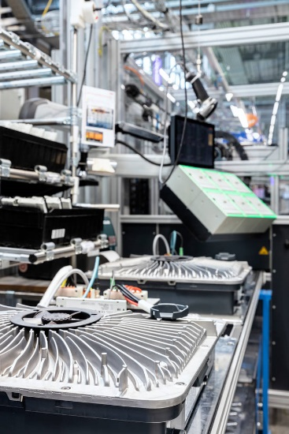
Le rendement de Fronius n’a jamais été aussi élevé.

Crédit photo : Fronius International GmbH, publication libre de droits

Business Unit Solar Energy
Fondée en 1992, la Business Unit Solar Energy fête cette année ses 30 ans d’existence. En nous appuyant sur le slogan « Energize your life », nous développons des solutions innovantes qui permettent de produire, stocker, distribuer et consommer l’énergie solaire de façon rentable et intelligente. Pionnier d’un avenir digne, dans lequel les énergies renouvelables couvriraient la totalité du besoin mondial en énergie, Fronius Solar Energy permet d’utiliser 24 heures de soleil. Nos solutions sont développées et fabriquées de manière durable uniquement en Europe, et principalement en Autriche. Avec 26 filiales, Fronius Solar Energy est représentée à l’international et peut se féliciter de disposer, à ce jour, d’une puissance totale de plus de 25 gigawatts d’onduleurs installés. La distribution est assurée via un réseau mondial de partenaires commerciaux et d’installateurs Fronius Service Partner formés et accrédités.
Nous sommes Fronius.
Plus de 6 100 collaboratrices et collaborateurs répartis dans le monde, 89 % du chiffre d’affaires exporté à l’heure actuelle et 1 366 brevets actifs : voilà ce que nous sommes, ce qu’est Fronius. Fondée en 1945 en tant qu’entreprise régionale unipersonnelle, Fronius compte aujourd’hui parmi les acteurs mondiaux, comme en attestent nos 37 filiales ainsi que notre réseau de partenaires commerciaux dans plus de 60 pays. Notre cœur n’a pourtant pas changé : nous sommes encore et toujours une entreprise familiale autrichienne, qui s’intéresse au photovoltaïque ainsi qu’aux technologies de soudage et de charge de batterie. Nous développons depuis lors des produits et solutions pour un avenir de qualité et proposons à notre clientèle des offres tout-en-un : de la planification préalable et des conseils au service de réparation adapté aux besoins, en passant par la surveillance continue. Nous sommes innovants. Nous sommes curieux. Nous sommes Fronius.

Demandes d’informations
Fronius International GmbH, Andrea SCHARTNER, +43 664 88536765, schartner.andrea@fronius.com, Froniusplatz 1, 4600 Wels, Autriche
Angelique SAGHERIAN, + 33 787 548062, sagherian.angelique@fronius.com, ZAC du Moulin 8, rue du Meunier / BP 14061, 95723 Roissy CDG Cedex, France

Exemplaire justificatif :
a1kommunikation Schweizer GmbH, Rüdiger KEMPA,
rke@a1kommunikation.de
Oberdorfstraße 31 A, 70794 Filderstadt, Allemagne

Si vous ne souhaitez plus recevoir de communiqués de presse de la Business Unit Solar Energy de Fronius International GmbH, répondez UNSUBSCRIBE à l’adresse e-mail cancellation@fronius.com.

